|  |  |  |  |
| --- | --- | --- | --- |
| **CARRERA** | **PLAN DE ESTUDIO** | **CLAVE ASIGNATURA** | **NOMBRE DE LA ASIGNATURA** |
| Ingeniería en Computación | 2003-1 | 5044 | Teoría de la Computación |

|  |  |  |  |
| --- | --- | --- | --- |
| **Práctica No.** | **LABORATORIO DE** | Teoría de la Computación | **DURACIÓN**  **(HORAS)** |
| 4 | **Nombre de la Práctica** | Lenguajes Regulares | 2 |

|  |  |
| --- | --- |
| Elaboró:  Christian Navarro Cota | Revisó:  Odin Isaac Meling López |

**1.- INTRODUCCIÓN:**

En este momento ya estamos listos para estudiar la relación entre las máquinas abstractas y los lenguajes generados por las gramáticas formales. En esta unidad trataremos esta relación desde un nivel simple, unificando los conceptos vistos en unidades anteriores.

Como ya se vio la relación entre las máquinas abstractas y los lenguajes se establece por medio de los aceptadores de estado finito, por lo que a continuación analizaremos estos.

**2.- OBJETIVO (COMPETENCIA):**

El alumno conocerá los aceptadores de estados, así como sus tipos con diagramas representacionales para su mayor comprehensión.

**3.- MARCO TEÓRICO:**

**Aceptador de estado finito**

Este tipo de máquinas pueden clasificar una cadena de entrada como aceptada o rechazada. Un aceptador de estado finito se puede representar como una *máquina de estado finito con salidas asignadas en los estados,* con un alfabeto de salida {0,1}.

Los estados de la máquina pueden ser divididos en dos clases:

• **Estado de aceptación:** Son aquellos con salida igual a 1.

• **Estado de rechazo:** Son aquellos con salida igual a 0.

Un aceptador de estado finito (FSA) es un vector definido de la forma: **M=(Q,S,P,I,F)**

En donde:

Q es un conjunto finito de estados.

S es un alfabeto finito de entrada.

**P**⊆Q×S×Q es la relacion de transicion de M.

Donde los elementos de P se definen por el vector (q,s,q’), donde:

**I**⊆Q son lo estados iniciales.

**F**⊆Q son los estados finales.

Un aceptador de estado finito acepta una cadena ω, solamente si existe una *secuencia de estados admisible para* ω, que vaya de un estado inicial del aceptador hacia un estado final de aceptación. Lo anterior se denota por la siguiente expresión formal:



Cuando una máquina de estado finito *M*, recibe una cadena de entrada ω:

ω*=s1s2...st* donde t es el tiempo en el que M recibe el último símbolo de la cadena ω.

ω lleva a M de un estado q=q0 (estado inicial) a un estado q’=q(t), esto se representa de la forma:

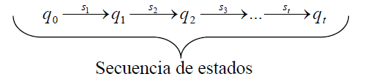

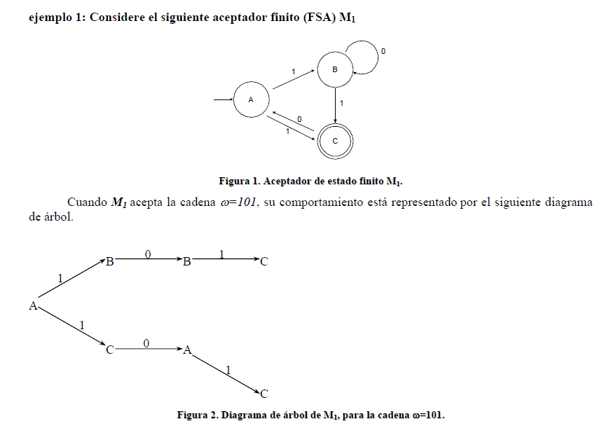

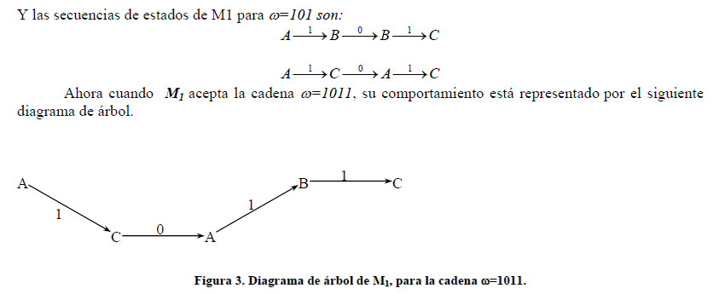

**Aceptadores de estado finito deterministas**

**Un aceptador finito determinista**: es aquel que no puede tener más de un estado inicial y además para cualquier combinación de [estado, símbolo de entrada] (q,s), se especifica una transición.

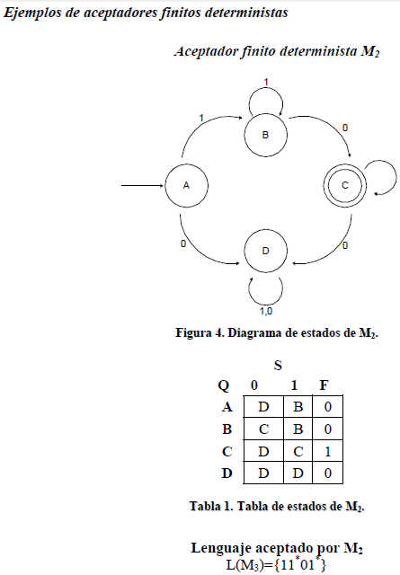

**Aceptadores de estado finito no deterministas**

**Un aceptador finito no determinista**: a su vez el aceptador no determinista es aquel que puede tener más de un estado inicial y más de una secuencia de estados para una cadena de entrada. Además puede darse el caso de que para la combinación de un estado y un símbolo de entrada determinados no exista transición especificada.

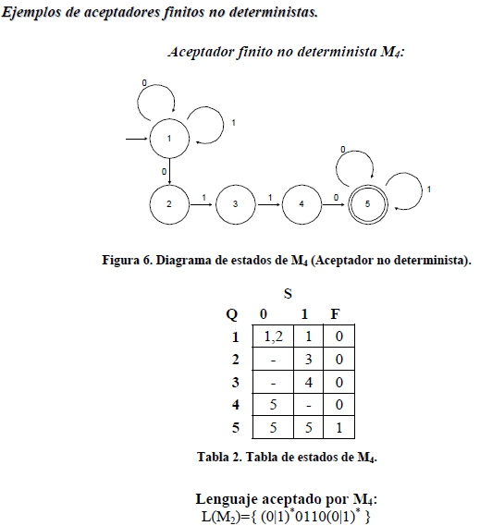

**Aceptadores de estado finito y gramáticas regulares.**

La relación entre los aceptadores de estado finito y las gramáticas regulares se establece como una correspondencia entre los siguientes conjuntos de cadenas:

* Las cadenas conocidas como los caracteres terminales de la gramática.
* El conjunto de cadenas asociadas con los estados del aceptador.

**4.- DESCRIPCIÓN**

**A) PROCEDIMIENTO Y DURACIÓN DE LA PRÁCTICA:**

**Lea y comprenda la información anterior y con base en ella resuelva los siguientes problemas.**

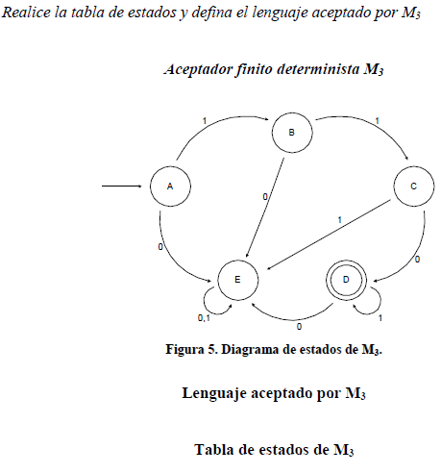

* **A partir de la tabla de estados del aceptador de estado finito M5, defina el diagrama de estados correspondiente y el lenguaje aceptado.**

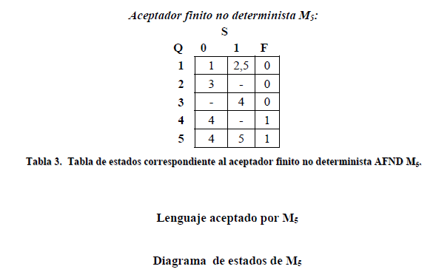

* **A partir de los siguientes diagramas de estados, obtenga la tabla y el lenguaje correspondiente a los aceptadores de estado finito M6 y M7.**

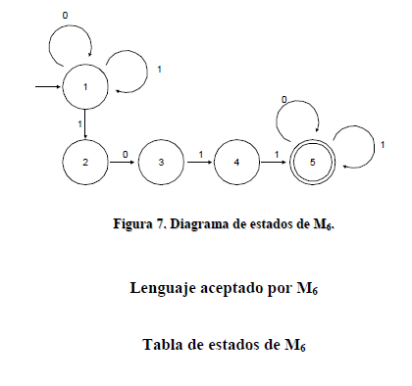

**B) CÁLCULOS Y REPORTE:**

Entregar al maestro los resultados obtenidos de sus operaciones.

**C) RESULTADOS Y CONCLUSIONES:**

Al finalizar la practica, comparara sus resultados con los de sus compañeros y discutiremos en clase el porqué de ellos y dudas que surgieron a lo largo de la practica.

**5.- ANEXOS:**

* Introducción a la teoría de autómatas, lenguajes y computación.

Hopcroft, J. E.; Motwani, R.; Ullman, J. D.

* Introduction to the theory of computation, Michael Sipser, PWS Publishing Company, 1997